Interventieprocedure na het ontdekken van een radioactieve bron

Interventieprocedure opgesteld in het kader van het KB van 14 oktober 2011 en het FANC besluit van 17 oktober 2014 ter verbetering van de opsporing en behandeling van radioactieve stoffen.

VOOR WIE:
Alle personeelsleden die instaan voor de uitvoering van de interventie na de detectie of het aantreffen van een radioactieve bron - de intervenanten - dienen deze interventieprocedure toe te passen.

HOE KAN JE RADIOACTIEVE STOFFEN ONTDEKKEN?
- Via meting
Meetpoort: merk en type
Handapparatuur: merk en type

- Door het uitzicht:
Bij het aanleveren van verdachte stoffen of voorwerpen dient men zich waakzaam op te stellen voor hun eventueel radioactief karakter. Volgende voorbeelden kunnen indicaties zijn:

Symbolen Tekst
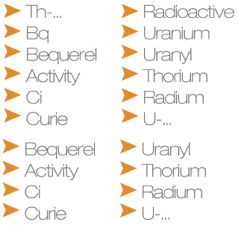
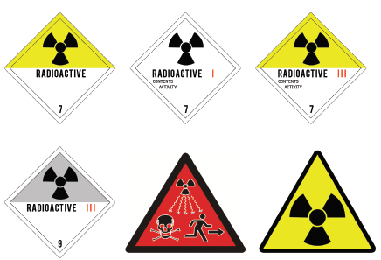

Ervaring
Mineralen van verzamelaars (meestal groenachtig)
Bliksemafleiders
Farmaceutische producten
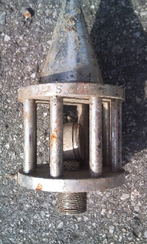
Militair materiaal met wijzerplaten
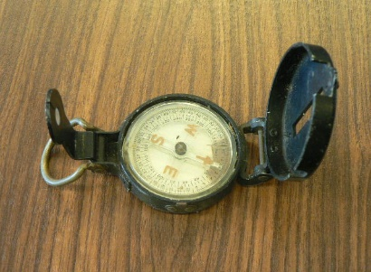
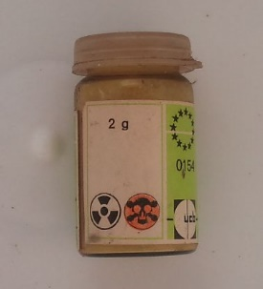
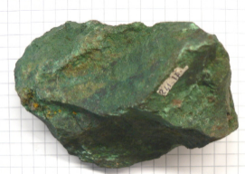

WAT DOEN:

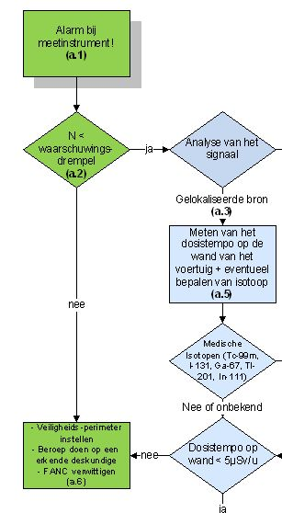
VOORAF: Blijf rustig; gevaarlijke radioactieve bronnen circuleren niet vrij.
Indien mogelijk: noteer identiteitsgegevens van diegene die het verdachte voorwerp heeft aangeleverd.
STAP 2 : Meten van het dosistempo in contact met het voertuig

Benader langzaam het voertuig met de dosistempometer.

- Dosistempo hoger dan 5µSv?
Contacteer de deskundige en het FANC!
Stel veiligheidsperimeter in op 5µSv/u.

- Dosistempo lager dan 5µSv/u?
Lading kan gelost worden op specifieke plaats.

STAP 1 : Analyse van het alarm !

- Indien waarschuwingsdrempel overschreden
(= 20 keer de achtergrond)?

Contacteer de deskundige en het FANC!
Stel veiligheidsperimeter in op 5µSv/u.

- Gelokaliseerd of homogeen?

STAP 2-3 : Terugsturen van een lading ?

Indien dosisdebiet < 5 µSv/u EN
- Lading uit het buitenland (na akkoord FANC)
- Lading uit een ziekenhuis
- Afzender bezit een meetpoort, geregistreerd bij het FANC

STAP 2-2: Bepalen van het radionuclide met de spectrometer

Indien kortlevend radionuclide (Ca-47, Cu-67, Ga-67, Y-0, Tc-9M, In-111, I-123, I-131, Sm-153, Lu-177, Re-186, Re-188, Tl-201 of ander radionuclide met halveringstijd kleiner dan 9 dagen)
EN
Alarmwaarde (in cps) is lager dan 5 keer de natuurlijke achtergrondstraling

- Lading kan zonder beperkingen verwerkt worden.

STAP 3 : Zoeken naar de radioactieve bron

- Doe de nodige beschermingskledij aan
- Werk bij voorkeur alleen
- Werk zo snel (efficiënt) als mogelijk
- Werk proper om besmetting van omgeving te voorkomen
- Niet eten, drinken, roken in de buurt

20µSv/u op borsthoogte overschreden?
500 µSv/u op 10cm van het voorwerp overschreden?
Contacteer de deskundige en het FANC!
Stel veiligheidsperimeter in op 5 µSv/u.

STAP 6 : Inventaris

Vul de lijst van de alarmen/inventaris aan zodat op elk moment duidelijk is welke radioactieve stoffen tijdelijk opgeslaan worden.

STAP 5 : Aangifte van de interventie bij het FANC

Aangifte via www.orphansources.be

OE-nummer: OE-xxxx
Paswoord:

STAP 4 : Opslag van de gevonden radioactieve bron

Stop het verdachte voorwerp in de daartoe voorziene, genummerde, plastiek zak en sluit deze af.

Berg het verpakt voorwerp op in de daartoe bestemde container.
- Bij het verwijderen van de handschoenen, raak de buitenzijde van de handschoenen niet aan met de blote hand.
- Leg de handschoenen ook in de container in een genummerde plastieken zak.
- Doe de container op slot.
- Was steeds grondig de handen na het opbergen.
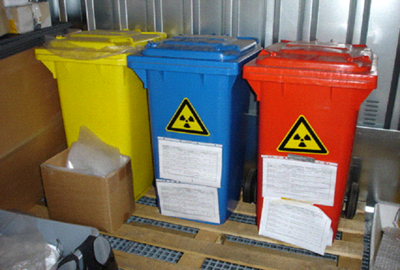

Let op:
- Stockeer radioactieve stoffen met een korte halveringstijd (= afvalstoffen afkomstig van een behandeling op nucleaire geneeskunde) in een afzonderlijke container.
- Rookmelders dienen opgeslaan te worden in het vat dat hiervoor door recupel beschikbaar wordt gesteld (indien beschikbaar).

STAP 7 : Verwijderen van radioactieve stoffen

Voor meer info ivm de verwijdering van radioactieve afvalstoffen via NIRAS, zie: https://fanc.fgov.be/nl/system/files/2019-03-21-richtlij-voor-uitbaters-verwijdering-radioactieve-stoffen-bij-weesbrongevoelige-inrichtingen-revisie-2018.pdf

Kortlevende radionucliden: verwijdering als conventioneel afval na vervalstockage.

Homogene alarmen: beslissing in verband met definitieve bestemming na karakterisatie door deskundige.

CONTACTPERSONEN:

- FANC

radioactivity@fanc.fgov.be

  - Katleen De Wilde 02/289 20 39 katleen.dewilde@fanc.fgov.be
  - Sanae Sba 02/289 20 93 sanae.sba@fanc.fgov.be

- NIRAS

  - Rainier Hermans rainier.hermans@nirond.be

- Erkende deskundige

Lijst met alle deskundigen te vinden op de FANC-site:
https://fanc.fgov.be/nl/professionelen/industriele-activiteiten/afval-en-recyclagesector-weesbronnen/deskundigen-erkend-voor

AANDACHTSPUNTEN:

- Alle werknemers die mogelijks blootgesteld kunnen worden aan straling moeten een opleiding “waakzaamheid” krijgen.
- Er moet minimaal 1 intervenant aangeduid zijn waarop beroep gedaan kan worden. Deze moet de hiertoe noodzakelijke opleiding gekregen hebben.
- Meettoestellen (meetpoort en andere) moeten jaarlijks onderhouden worden.
- De goede werking van de meetpoort dient maandelijks gecontroleerd te worden.
- Hou een lijst bij van alle alarmen (incl. de werkingstest) zodat bij een eventuele inspectie de correcte opvolging van elk alarm en de uitvoering van de maandelijkse werkingstest kan aangetoond worden.

KB 14/10/2011 - Koninklijk Besluit betreffende het opsporen van radioactieve stoffen in bepaalde materiaal- en afvalstromen en betreffende het beheer van weesbrongevoelige inrichtingen
FANC besluit 17/11/2014 – Richtlijnen op te volgen bij de detectie of het aantreffen van een weesbron in weesbrongevoelige inrichtingen in de niet-nucleaire sector

